本校100學年度第一學期高中部藝能科表現績優學生頒獎2012.02.08
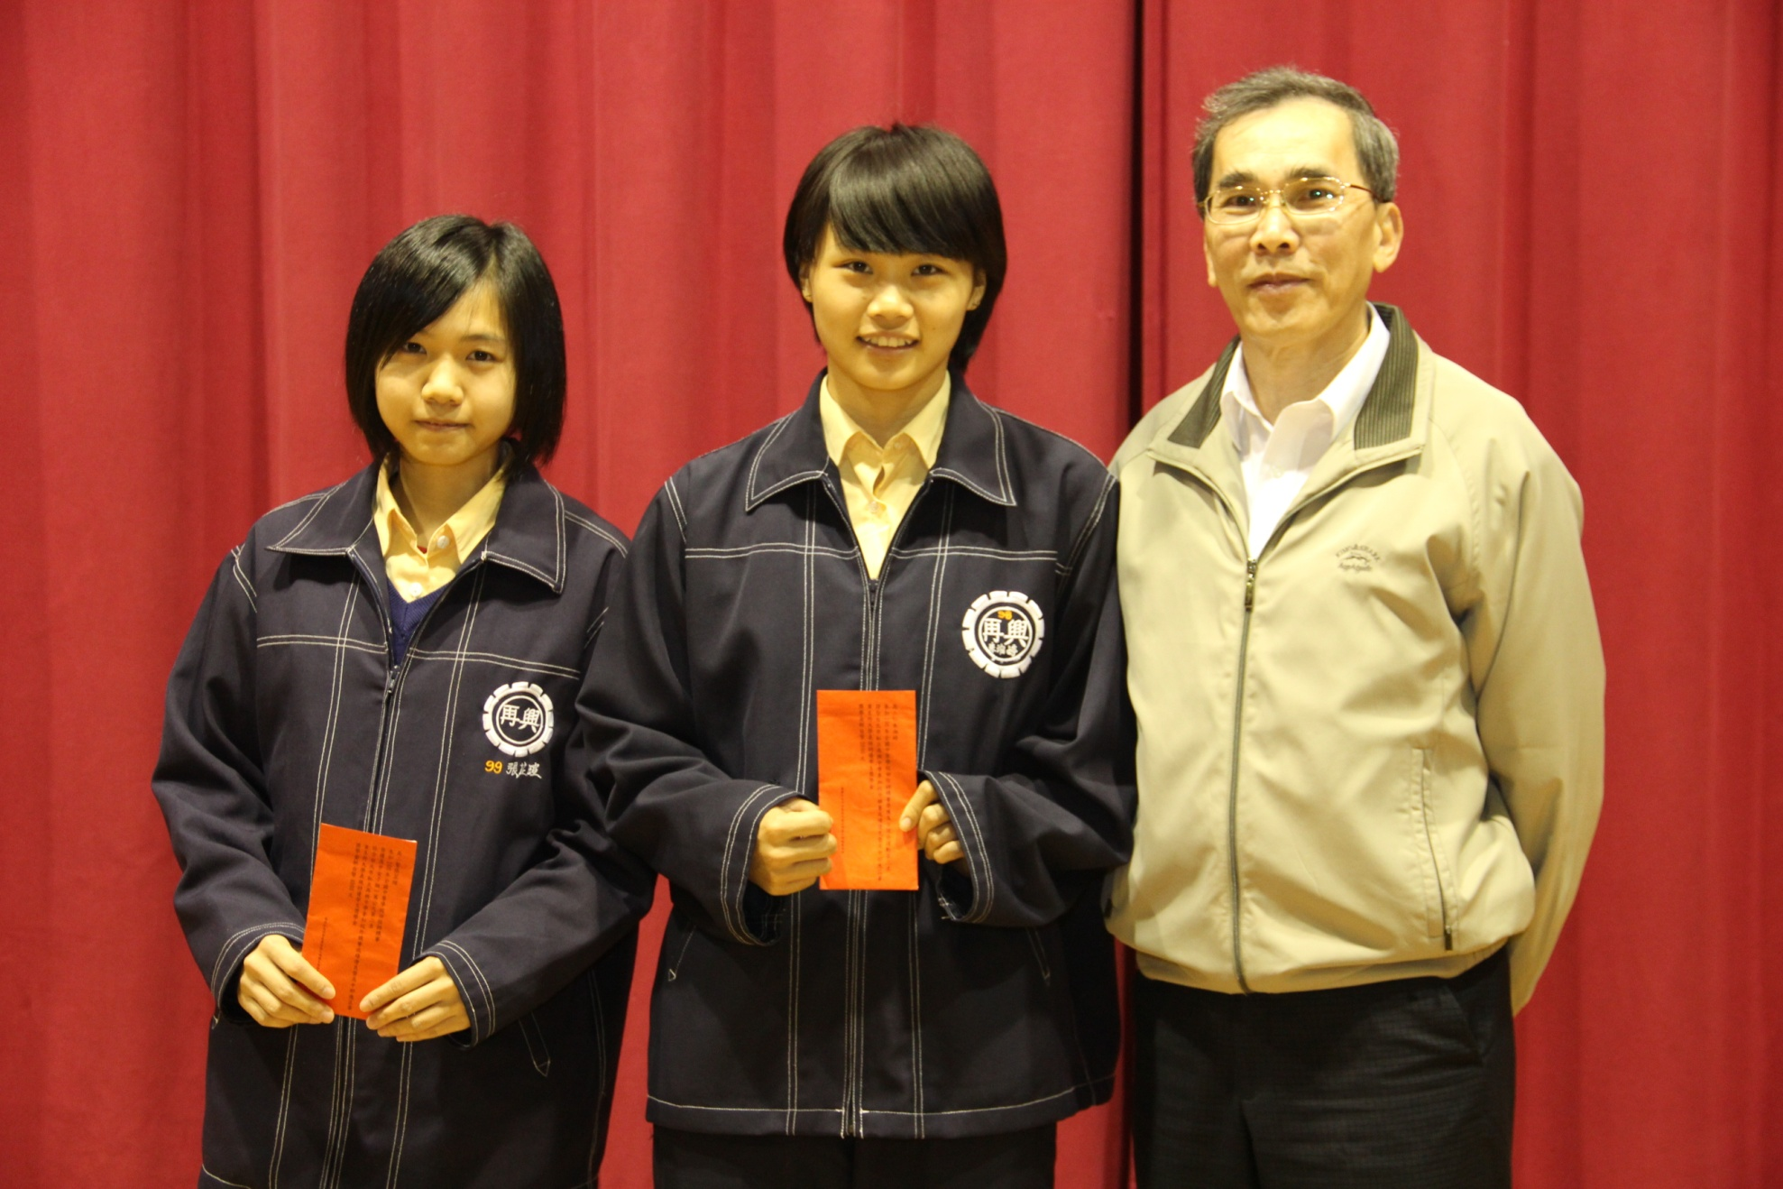
獲獎學生：張芷瑄（二年智班）、朱湘婷（三年仁班）

